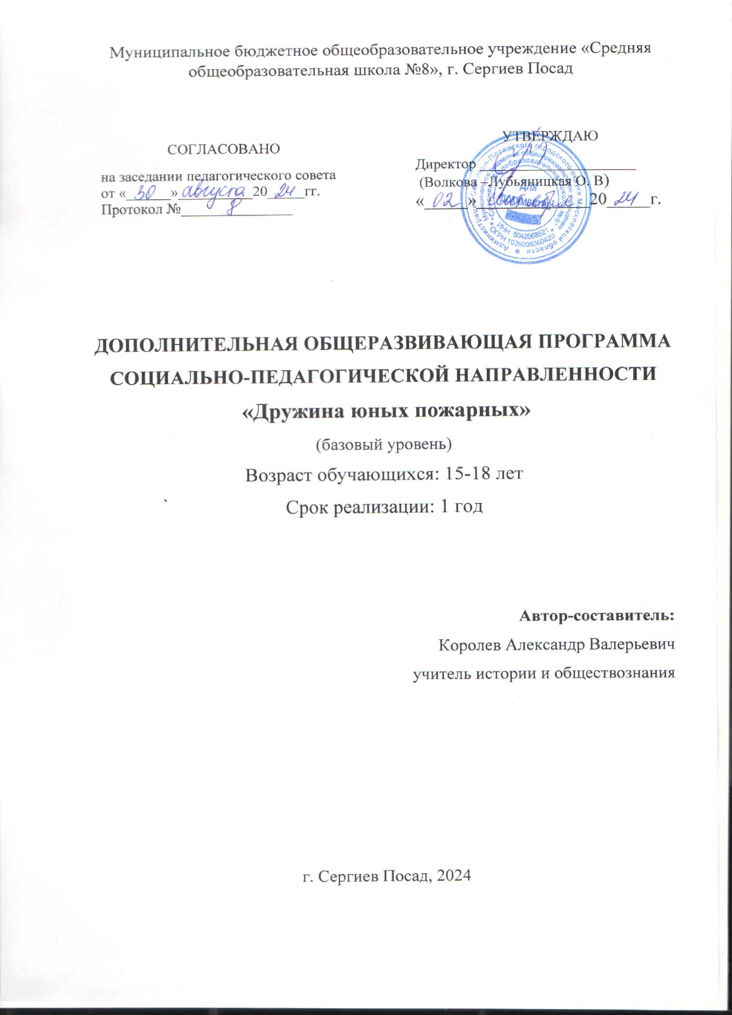

Пояснительная записка

Рабочая программа по правилам пожарной безопасности «Дружина юных пожарных» для 10-11-х классов разработана на 1 года обучения, с учётом действующего учебного плана и структуры предмета и предполагает изучение предмета в объёме 1 часа в неделю, 34 часа в год.
В современном обществе отмечается постоянный рост количества и масштабов негативных последствий чрезвычайных ситуаций – аварий, природных и техногенных катастроф, стихийных бедствий и пожаров. В нашей стране количество погибших при ЧС ежегодно увеличивается на 3-4%, материальный ущерб возрастает на 7-10%.
Антропогенная деятельность ежегодно приводит к возникновению более 220 тыс. пожаров, на которых погибают свыше 18 тыс. человек, из них более 700 детей. За последние пять лет в образовательных учреждениях зарегистрировано свыше 8 тыс. пожаров с материальным ущербом более 140 млн. рублей. При этом погибли 158 человек, из них 85 детей.
Установлено, что более 20% пожаров происходит по причине нарушения правил установки и эксплуатации электрооборудования и 65% пожаров – из-за неосторожного обращения с огнем. Это свидетельствует о том, что большинство руководителей различных звеньев образовательных учреждений и сами учащиеся небрежно относятся к своей безопасности, слабо владеют элементарными мерами пожарной безопасности.
Программа «Дружина юных пожарных» разработана в соответствии с нормативно-правовым сопровождением:
- Пунктом 16 Основ государственной политики Российской Федерации в области пожарной безопасности на период до 2030 года, утвержденных Указом Президента РФ от 01.01.2018 №2, одним из приоритетных направлений определено обучение населения мерам пожарной безопасности и действиям при пожаре.
- В соответствии со ст. 25 Федерального закона от 21 декабря 1994 г. №69- ФЗ «О пожарной безопасности» в образовательных организациях проводится обязательное обучение обучающихся мерам пожарной безопасности. Органами, осуществляющими управление в сфере образования, и пожарной охраной могут создаваться добровольные дружины юных пожарных (далее – ДЮП). В соответствии с вышеуказанным федеральным законом порядок создания и деятельности ДЮП определяется федеральным органом исполнительной власти, осуществляющим функции по выработке и реализации государственной политики и нормативно-правовому регулированию в сфере общего образования, по согласованию с федеральным органом исполнительной власти, уполномоченным на решение задач в области пожарной безопасности. Создание и деятельность ДЮП в образовательной организации осуществляется в соответствии со следующими законодательными и регламентирующими документами:
- Федеральный закон от 21.12.1994 №69-ФЗ «О пожарной безопасности».
- Приказ Министерства образования и науки Российской Федерации «Об утверждении порядка создания и деятельности добровольных дружин юных пожарных» от 03.09.2015 №971.
- Приказы, положения, иные регламентирующие документы и рекомендации, утвержденные Министерством просвещения Российской Федерации, МЧС России, ВДПО.
- Устав МБОУ СОШ «Средняя общеобразовательная школа №8»
- «Паспорт национального проекта «Образование» (утв. президиумом Совета при Президенте РФ по стратегическому развитию и национальным проектам, протокол от 24.12.2018 N 16)»

Поэтому, основной целью данной программы является профилактика борьбы с огнем, обучение обучающихся мерам пожарной безопасности путем организации деятельности дружин юных пожарных (ДЮП), а также обучение умению вести себя правильно в экстремальных ситуациях, уметь помочь себе и окружающим. Дружины юных пожарных создаются в целях совершенствования обучения детей мерам пожарной безопасности, помощи в профессиональной ориентации, пропаганды пожарно-технических знаний, направленных на предупреждение пожаров, а в случае необходимости – их использование при пожаре.
Также задачей данной программы является физическое развитие подрастающего поколения, формирование навыков дисциплины, самоорганизации и самоконтроля, воспитание силы воли, мужества, стойкости, гражданственности и патриотизма.
Достижение поставленных задач предполагается осуществить на основе интереса обучающихся к физической красоте и силе, мужеству и стойкости, смелости и решительности, стремлению к самоутверждению.
Реализацию данной программы предполагается осуществить на основе следующих принципов:
⎯ гуманистических начал, многообразия и вариантности форм организации жизнедеятельности и образования детей;
⎯ непрерывность образования и воспитания;
⎯ воспитывающего обучения;
⎯ приоритета интересов каждого обучающегося и учета его интеллектуальных и психофизиологических личностных особенностей;
- обеспечение подростку комфортной эмоциональной среды;
- «ситуации успеха» и развивающего общения.

Программа рассчитана на учащихся 10-11- х классов, занятия проводятся 1 раз в неделю.
Время реализации программы – 34 часов
Количество воспитанников в дружине – 15 человек.
Набор обучающихся в дружину свободный. Могут заниматься все, кто проявляет желание и интерес, но, главное, без медицинских противопоказаний.
Цель: воспитание ребенка знающего правила поведения при пожаре;
- формирование активной гражданской позиции подростков в процессе интеллектуального,
- духовно-нравственного и физического развития;
- патриотическое воспитание подрастающего поколения;
- социальное становление личности ребенка;
- формирование принципов безопасности личности обучающихся, их адаптации к жизни в обществе;
- создание основы для осознанного выбора профессии и дальнейшей учебы в высших и средне-специальных учебных заведениях МЧС РФ.
Задачи:
- сформировать кружок, организовать его постоянное функционирование;
- обучать учащихся Правилам пожарной безопасности;
- воспитывать коммуникабельность, доброту, милосердие;
- развивать коммуникативные качества (сценические качества, умение выступать с лекцией, сообщением);
- воспитывать бережное отношение к своему здоровью, окружающей среде.
1. Воспитательные:
⎯ воспитание у подрастающего поколения высокого чувства патриотизма, гражданской ответственности, общественного долга, любви к профессии пожарного;
⎯ воспитание самодисциплины, силы воли, мужества, стойкости, стремления к преодолению трудностей;
⎯ воспитание чувства товарищества, взаимопомощи и поддержки.
2. Образовательные:
- дать обучающимся основы знаний, помогающие выжить в чрезвычайных ситуациях;
- дальнейшее развитие знаний в области истории Отечества и нашего края, физической культуры и спорта, медицины;
- научить основам строевой подготовки;
- приобретение знаний, умений и навыков работы с первичными средствами пожаротушения.
3. Развивающие:
- развитие детского технического творчества, развитие инициативы и эрудиции детей в процессе проведения тематических викторин, конкурсов, соревнований, смотров;
- развивать познавательный интерес учащихся в процессе организации встреч с работниками пожарной охраны.
Работа кружка «Дружина юных пожарных» может стать воспитывающей, развивающей деятельностью для школьников, помочь в организации работы по предупреждению пожаров и детского травматизма. Работа кружка нацелена на самостоятельное решение проблем, участие в общественно-познавательной жизни, как в рамках школы, так и вне ее (проведение акций, праздников, слетов, конкурсов). Работа кружка представляет собой совместную учебно-познавательную, творческую и игровую деятельность учащихся-партнеров, имеющую общую цель, согласованные методы и способы деятельности, направленные на достижение общего результата по пропаганде пожарной безопасности.
Направления деятельности в течении года зависят от времени года и местных условий.
Работа кружка включает в себя 3 этапа:
- Теоретический этап накопления знаний;
- Практический этап (отработка последовательности действий при пожаре);
- Пропаганда знаний по противопожарной безопасности.
Результатом деятельности обучающихся будут: участие во всех мероприятиях по данному направлению, распространение листовок, выступление перед обучающимися школы.
Требования к уровню подготовки обучающихся по окончанию изучения курса
После изучения программы обучающиеся должны:
ЗНАТЬ:
- Основные причины пожаров в жилом доме.
- Правила сообщения о пожаре и вызова пожарных.
- Сведения о подсобных средствах тушения пожара.
- Правила пожарной безопасности в общественных местах.
- Виды травм, полученных при пожаре.
- Знаки пожарной безопасности.
УМЕТЬ:
- Пользоваться спичками.
- Эвакуироваться из здания школы.
- Пользоваться всеми видами огнетушителей.
- Уметь оказывать посильную первую медицинскую помощь при травмах, полученных во время пожара.

Тематическое планирование
№  п/п | Содержание | Количество часов
№  п/п | Содержание | Всего | Теория | Практика
1 | Вводное занятие | 1 | 1 | 0
2 | Оперативная обстановка с пожарами – обзорная беседа | 1 | 1 | 0
3 | История создания пожарной охраны России и МЧС России | 1 | 1 | 0
4 | Пожары, их признаки и последствия. Основные понятия о горении | 2 | 2 | 0
5 | Опасные факторы пожара. Первая помощь пострадавшим при пожарах | 3 | 1 | 2
6 | Устройство огнетушителей | 2 | 1 | 1
7 | Внеклассное мероприятие по пожарной безопасности | 2 | 1 | 2
8 | Знаки пожарной безопасности | 2 | 2 | 0
9 | Виды пожаров. Правила поведения при пожарах | 2 | 1 | 1
10 | Пожарная техника и костюм пожарного | 2 | 0 | 2
11 | Причины возникновения пожаров в жилье и общественных зданиях | 1 | 1 | 0
12 | Ответственность за нарушение требований правил пожарной безопасности | 2 | 2 | 0
13 | Оказание первой медицинской помощи пострадавшим при пожаре | 4 | 1 | 3
14 | Игра-викторина «Опасный огонёк» | 1 | 1 | 0
15 | Экскурсия в пожарную часть | 4 | 0 | 4
16 | Проведение рейда «Пожарная безопасность в школе» | 2 | 0 | 2
17 | Разъяснительные работы о ППБ в пожарный период | 2 | 0 | 2
 | Итого | 34 | 15 | 19

